将内存管理声明放在bootpack.h中，定义放在新建memory.c中

新加两个按4KB为单位的分配和释放函数，因为以1字节为单位管理内存在反复进行内存分配和释放后，会出现很多不连续的小段未使用空间。

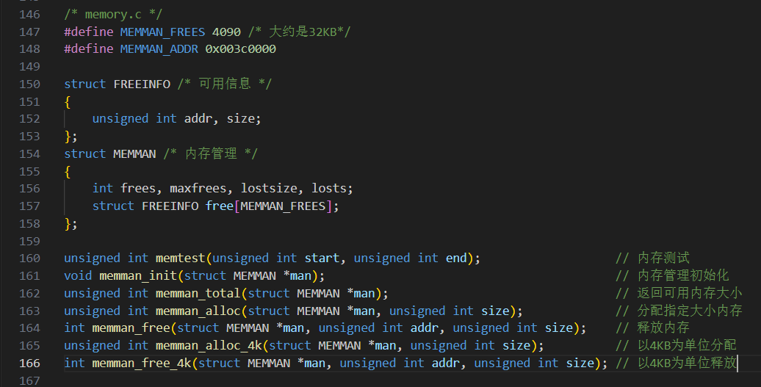

修改Makefile

添加图层管理，定义写在sheet.c中

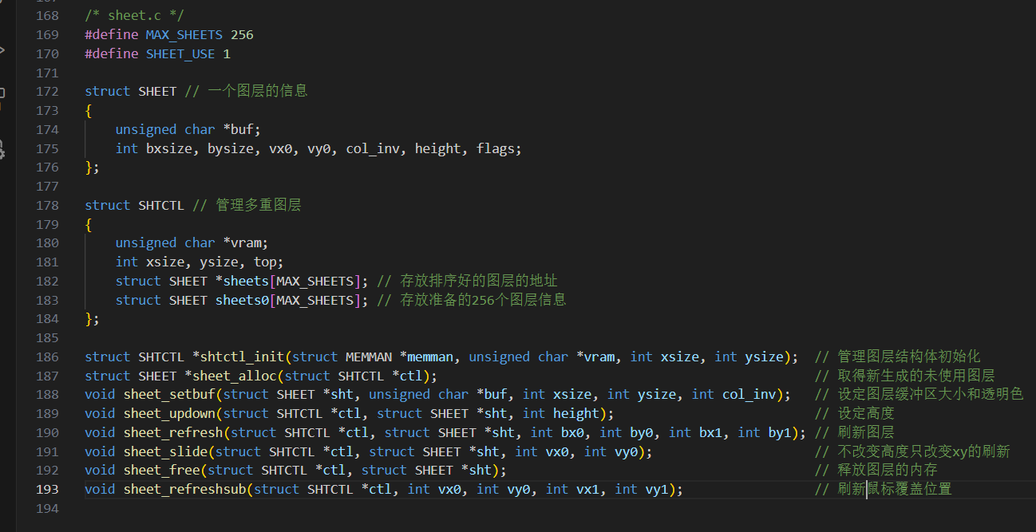

为了提高鼠标移动速度，专门写一个只刷新鼠标覆盖位置的处理函数

void sheet_refreshsub(struct SHTCTL *ctl, int vx0, int vy0, int vx1, int vy1);                 // 刷新鼠标覆盖位置

测试

